|  |
| --- |
| 北京邮电大学 |
| 编译原理实验报告 |
| LL(1)语法分析程序设计 |

|  |
| --- |
| 姓名：陈朴炎 学号：2021211138  2023-11-7 |

目录

1 概述 3

1.1 问题描述 3

1.2 实现方法 3

2 实验环境 3

2.1编辑器选择 3

3 文法预处理 4

3.1 消除左递归 4

3.2 构造FIRST 首符集 4

3.3 构造FOLLOW 随附集 4

4 文法分析过程 5

4.1 构造分析预测表 5

4.2 分析程序说明 6

5 程序设计 6

5.1 变量定义说明 6

5.2 功能函数定义说明 7

5.2.1 is_epsilon() 7

5.2.2 is_list_epsilon()函数 7

5.2.3 cal_list_first() 8

5.3 消除左递归 9

5.3.1基本思路 9

5.3.2 算法设计 9

5.3.3 算法实现 9

5.4 构造FIRST集 11

5.4.1 基本思路 11

5.4.2 算法设计 11

5.4.3 算法实现 12

5.5 构造FOLLOW集 14

5.5.1 基本思路 14

5.5.2 算法设计 14

5.5.3 算法实现 15

5.6 构造分析表 16

5.6.1 基本思路 16

5.6.2 算法设计 16

5.6.3 算法实现 16

5.7 构造分析程序 18

5.7.1 基本思路 18

5.7.2 算法设计 18

5.7.3 算法实现 19

6 测试报告 21

6.1 运行程序，得到新文法及FIRST、FOLLOW集合和预测分析表 21

6.2 测试用例1 22

6.3 测试用例2 24

6.4 测试用例3 28

7 程序源代码 29

# 1 概述

## 1.1 问题描述

语法分析程序的设计与实现：

编写语法分析程序，实现对算术表达式的语法分析。要求所分析算数表达式由如下的文法产生。

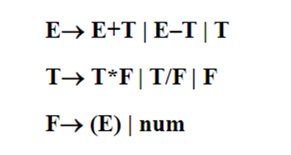

图1-1 文法示意图

## 1.2 实现方法

下述两种方法二选一

方法1：编写递归调用程序实现自顶向下的分析。

方法2：编写LL(1)语法分析程序，要求如下。

(1)编程实现算法4.2，为给定文法自动构造预测分析表。

(2)编程实现算法4.1，构造LL(1)预测分析程序。

本次实验我采用方法2，在实现算法4.2和算法4.1的基础上，外加了实现了消除左递归算法，还有计算FIRST、FOLLOW集算法。

# 2 实验环境

在windows11下，采用python 3.10.7-64 bit

## 2.1编辑器选择

Vscode 版本：1.84.1 x64

插件：

ms-python.isort

ms-python.python

ms-python.vscode-pylance

ms-toolsai.jupyter

ms-toolsai.jupyter-keymap

ms-toolsai.jupyter-renderers

ms-toolsai.vscode-jupyter-cell-tags

ms-toolsai.vscode-jupyter-slideshow

编码：utf-8

# 3 文法预处理

## 3.1 消除左递归

对于P→Pα1 / Pα2 /…/ Pαn / β1 / β2 /…/βm

其中，αi（I＝1，2，…，n）都不为ε，而每个βj（j＝1，2，…，m）都不以P开头，将上述规则改写为如下形式即可消除P的直接左递归：

P→β1 P’ / β2 P’ /…/βm P’

P’ →α1P’ / α2 P’ /…/ αn P’ /ε

## 3.2 构造FIRST 首符集

FIRST集的定义如下：

FIRST(α)={a|α=>aβ, a∈Vt, α, β∈V*},若α=>(*)ε则规定ε∈FRIST(α)。

先看这个定义的主干部分，首符集里面的组成元素都是终结符，什么样的终结符？产生式右边第一个位置上的终结符，它会被纳入产生式左边的非终结符的首符集。

这个定义的补充部分意思是，如果非终结符可经多步推到得到ε，那么ε也纳入它的首符集。

FIRST集的构造步骤如下：

1.若X ∈Vt，则FIRST(X)={X}

2.若X∈Vn，且有产生式X→a…，则把a加入到FIRST(X)中；

若X→ɛ也是一个产生式，则把ɛ也加到FIRST(X)中。

3.若X→Y…是一个产生式且Y∈Vn，则把FIRST(Y)中的所有非ɛ元素都加到FIRST(X)中；若X → Y1Y2…YK 是一个产生式，Y1,Y2,…,Y(i-1)都是非终结符，而且，对于任何j,1≤j ≤i-1, FIRST(Yj)都含有ɛ (即Y1…Y(i-1) =>(*)ɛ)，则把 FIRST(Yj)中的所有非ɛ元素都加到FIRST(X)中；特别是，若所有的FIRST(Yj , j=1,2,…,K)均含有ɛ，则把 ɛ 加到FRIST(X)中。

## 3.3 构造FOLLOW 随附集

FOLLOW集的定义如下：

FOLLOW(A)={a | S=>()μ A β且a ∈ FRIST(β)，μ ∈V，β∈V+ }

若S=>()u A β ，且β=>()ε，则#∈FOLLOW(A)

同样，我们先看这个定义的主干部分，FOLLOW集里面的元素都来自首符集，说明也都是非终结符，与首符集不同的是，A的FOLLOW集，A出现在产生式的右侧，而不是左侧。

这个定义的补充部分意思是，如果一个产生式经过多部推导后得到u A β，而跟在A后面的β又能够经过多步推导得到ε，则把#加到FOLLOW(A)。

FOLLOW集的构造步骤如下：

1 对于文法的开始符号S，置#于FOLLOW(S) 中。

2 若A→α B β是一个产生式，则把FIRST(β)中的所有非ɛ元素加至FOLLOW(B)中，把FIRST(β)中的ε换成#加至FOLLOW(B)。

3 若A→α B是一个产生式，或A→ αBβ是 一个产生式而β=>(*)ɛ (即 ɛ∈FIRST(β))， 则把FOLLOW(A)加至FOLLOW(B)中。

# 4 文法分析过程

## 4.1 构造分析预测表

1、对G中任意一个产生式 A --> α 执行第2步和第3步

2、for 任意a ∈ First(α)，将 A --> α 填入M[A,a]

3、if ε ∈ First(α) then 任意a ∈ Follow(A)，将 A --> α 填入M[A,a]

if ε ∈ First(α) & # ∈Follow(A)， then 将 A --> α 填入M[A,#]

4、将所有没有定义的M[A,b] 标上出错标志 （留空也可以）

## 4.2 分析程序说明

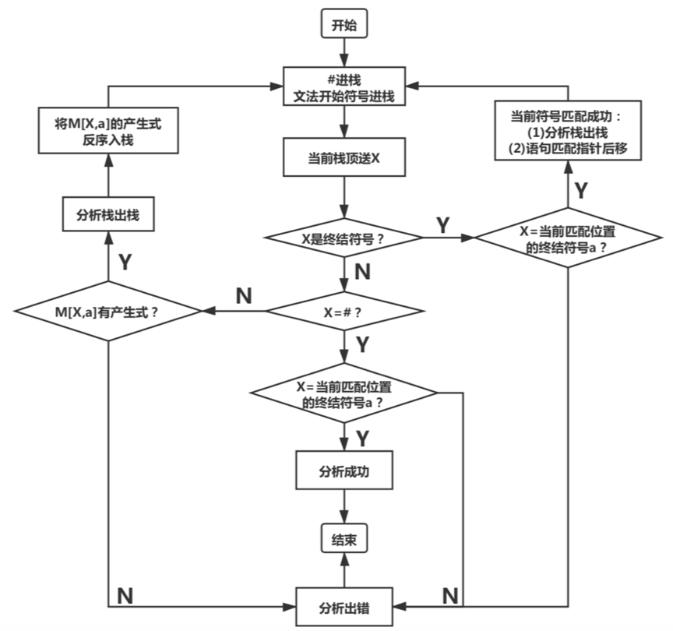

图4-1 LL(1)分析程序流程说明图

# 5 程序设计

## 5.1 变量定义说明

|  |
| --- |
| Python |
| T = {"(", ")", "+", "-", "*", "/", "num"}  N = {"E", "T", "F"}  P = {  'E':['E + T', 'E - T', 'T'],  'T':['T * F', 'T / F', 'F'],  'F':['( E )','num']  }  S = 'E' |

程序启动初始，我先将该文法定义为如上四个集合和符号，N表示非终结符，T表示终结符，P表示产生式，S表示文法开始符号。其中文法产生式P是一个字典，P中键值对的键对应文法产生式的左端，是一个非终结符；P中键值对的值对应文法产生式的右端，它是一个列表，列表中的每个元素都代表了一个产生式右端，如E->E+T|E-T|T，每个元素存储一个像”E+T”或”E-T”这样的值。

## 5.2 功能函数定义说明

### 5.2.1 is_epsilon()

|  |
| --- |
| Python |
| # 判断单个字符可不可以推导为空  def is_epsilon(A, N, first):  if A == 'ε':  return True  if A not in N:  return False  result = False  for symbol in first[A]:  if symbol == 'ε':  result = True  break  return result |

该函数对A这个字符进行判断，判断该字符能否推导成空串ε，如果A直接就是ε，那就返回True；如果A不在非终结符里，说明它是终结符，就返回False；如果A在终结符里，并且A的首符集里有ε，那就说明A能推导成空，返回True。

### 5.2.2 is_list_epsilon()函数

|  |
| --- |
| Python |
| # 判断字符串可不可以推导成空  def is_list_epsilon(list, N, first):  result = True  for item in list:  if not is_epsilon(item, N, first):  return False  return result |

该函数判断字符串list能否推导成空，调用了is_epsilon()函数，来从头逐一判断list的前缀中的每个元素能否推导出ε，如果全都能，就返回True；否则，若其中某一个元素不能成空，则返回False

### 5.2.3 cal_list_first()

|  |
| --- |
| Python |
| # 找出list串的first集  def cal_list_first(list, N, first):  FIRST = set()  for i, item in enumerate(list):  if item not in N:  FIRST = {item}  break  FIRST.update(first[item])  if not is_epsilon(item, N, first):  break  return FIRST |

该函数通过遍历字符串list，如果遇到终结符，就直接返回其本手，否则返回非终结符的首符集，如果该非终结符能推导出空，那么还得加上去掉该非终结符之后字符串的首符集。

## 5.3 消除左递归

### 5.3.1基本思路

对于P→Pα1 / Pα2 /…/ Pαn / β1 / β2 /…/βm

其中，αi（I＝1，2，…，n）都不为ε，而每个βj（j＝1，2，…，m）都不以P开头，将上述规则改写为如下形式即可消除P的直接左递归：

P→β1 P’ / β2 P’ /…/βm P’

P’ →α1P’ / α2 P’ /…/ αn P’ /ε

### 5.3.2 算法设计

鉴于此，我在算法设计实现时先复制了原有的产生式，然后对每个产生式进行遍历分析，收集对应非终结符的产生式的α和β列表，将α1、α2…αn收集到alpha_productions里，同理把β列表收集到beta_productions里。

对于有左递归的文法产生式，首先创建一个新的文法非终结符号，比如E对应的就构造出E’，然后对于原来的E的产生式，消除完左递归之后就变成如下形式：

E' -> + T E' | - T E' | ε

E -> T E'

同理，还有T的文法产生式

T -> F T'

T' -> * F T' | / F T' | ε

### 5.3.3 算法实现

|  |
| --- |
| Python |
| def eliminate_left_recursion(N, P):  new_non_terminals = []  new_productions = P.copy() # 复制原有的产生式字典，以便修改    for non_terminal in N:  productions = P[non_terminal]  alpha_productions = []  beta_productions = []    for production in productions:  if production.startswith(non_terminal):  alpha_productions.append(production[len(non_terminal):])  else:  beta_productions.append(production)    if alpha_productions:  new_non_terminal = non_terminal + "'"  new_non_terminals.append(new_non_terminal)    new_alpha_productions = [p +" "+ new_non_terminal for p in alpha_productions] + ['ε']  new_productions[non_terminal] = [p + " " +new_non_terminal for p in beta_productions]  new_productions[new_non_terminal] = new_alpha_productions    N = N.union(new_non_terminals)    return N, new_productions |

## 5.4 构造FIRST集

### 5.4.1 基本思路

FIRST集的定义如下：

FIRST(α)={a|α=>aβ, a∈Vt, α, β∈V*},若α=>(*)ε则规定ε∈FRIST(α)。

先看这个定义的主干部分，首符集里面的组成元素都是终结符，什么样的终结符？产生式右边第一个位置上的终结符，它会被纳入产生式左边的非终结符的首符集。

这个定义的补充部分意思是，如果非终结符可经多步推到得到ε，那么ε也纳入它的首符集。

FIRST集的构造步骤如下：

1.若X ∈Vt，则FIRST(X)={X}

2.若X∈Vn，且有产生式X→a…，则把a加入到FIRST(X)中；

若X→ɛ也是一个产生式，则把ɛ也加到FIRST(X)中。

3.若X→Y…是一个产生式且Y∈Vn，则把FIRST(Y)中的所有非ɛ元素都加到FIRST(X)中；若X → Y1Y2…YK 是一个产生式，Y1,Y2,…,Y(i-1)都是非终结符，而且，对于任何j,1≤j ≤i-1, FIRST(Yj)都含有ɛ (即Y1…Y(i-1) =>(*)ɛ)，则把 FIRST(Yj)中的所有非ɛ元素都加到FIRST(X)中；特别是，若所有的FIRST(Yj , j=1,2,…,K)均含有ɛ，则把 ɛ 加到FRIST(X)中。

### 5.4.2 算法设计

首先，初始化一个字典 FIRST，其中键是所有非终结符和终结符，以及 ε（空串），值是对应符号的FIRST集，初始时都为空集。

然后，将所有终结符（包括 ε）的FIRST集初始化为它们自身，因为终结符的FIRST集就是它们本身。

接下来，使用循环来逐步计算文法的FIRST集。通过不断遍历文法规则，直到不再发生变化为止。

在每个非终结符的产生式中，分析每个符号。如果是终结符，直接将它加入到对应非终结符的FIRST集中。

如果是非终结符，将非终结符的FIRST集中的符号加入到对应非终结符的FIRST集中，同时检查是否包含 ε，如果不包含 ε，则不再往后推导。

最后，如果产生式中的所有符号的FIRST集都包含 ε，那么 ε 也要加入到对应非终结符的FIRST集中。

### 5.4.3 算法实现

|  |
| --- |
| Python |
| def compute_first(N, T, P):  print(P)  # 初始化FIRST集，将所有非终结符的FIRST集初始化为空集  FIRST = {symbol: set() for symbol in N.union(T).union({'ε'})}    # 终结符的FIRST集就是其自身  for terminal in T.union({'ε'}):  FIRST[terminal].add(terminal)    # 根据文法规则逐步计算FIRST集  changed = True  while changed:  changed = False  for non_terminal in N:  for production in P[non_terminal]:  symbols = production.split()  for symbol in symbols:  if symbol in T.union({"ε"}):  # 如果是终结符，直接加入FIRST集  if symbol not in FIRST[non_terminal]:  FIRST[non_terminal].add(symbol)  changed = True  break  else:  # 如果是非终结符，加入其FIRST集  for sym in FIRST[symbol]:  if sym != 'ε' and sym not in FIRST[non_terminal]:  FIRST[non_terminal].add(sym)  changed = True  if 'ε' not in FIRST[symbol]:  # 如果该非终结符不包含ε，不再往后推导  break  # 如果所有符号的FIRST集都包含ε，那么ε也加入FIRST集  if all(sym == 'ε' or sym in FIRST[sym] for sym in production):  if 'ε' not in FIRST[non_terminal]:  FIRST[non_terminal].add('ε')  changed = True    return FIRST |

## 5.5 构造FOLLOW集

### 5.5.1 基本思路

FOLLOW集的定义如下：

FOLLOW(A)={a | S=>()μ A β且a ∈ FRIST(β)，μ ∈V，β∈V+ }

若S=>()u A β ，且β=>()ε，则#∈FOLLOW(A)

同样，我们先看这个定义的主干部分，FOLLOW集里面的元素都来自首符集，说明也都是非终结符，与首符集不同的是，A的FOLLOW集，A出现在产生式的右侧，而不是左侧。

这个定义的补充部分意思是，如果一个产生式经过多部推导后得到u A β，而跟在A后面的β又能够经过多步推导得到ε，则把#加到FOLLOW(A)。

FOLLOW集的构造步骤如下：

1 对于文法的开始符号S，置#于FOLLOW(S) 中。

2 若A→α B β是一个产生式，则把FIRST(β)中的所有非ɛ元素加至FOLLOW(B)中，把FIRST(β)中的ε换成#加至FOLLOW(B)。

3 若A→α B是一个产生式，或A→ αBβ是 一个产生式而β=>(*)ɛ (即 ɛ∈FIRST(β))， 则把FOLLOW(A)加至FOLLOW(B)中。

### 5.5.2 算法设计

首先，初始化一个字典 FOLLOW，其中键是所有非终结符，值是对应非终结符的FOLLOW集，初始时都为空集。

然后，设定起始符号 S 的FOLLOW集为 '$'，即文法的结束标志。

使用循环来进行 FOLLOW 集的计算，你使用了两轮循环，可能是因为 FOLLOW 集的计算需要多次迭代以确保每个非终结符的 FOLLOW 集都被正确计算。

在每一轮循环中，遍历文法的每个产生式。对于每个产生式中的非终结符，分析其后的符号。

如果后续符号不是非终结符，就跳过。如果是非终结符，计算后续符号列表的 FIRST 集（可能是 cal_list_first 函数的功能），然后将这些符号添加到当前非终结符的 FOLLOW 集中。

如果后续符号列表的 FIRST 集包含 ε，那么还需要将当前非终结符的 FOLLOW 集添加到它的 FOLLOW 集中。然后，去除 FOLLOW 集中的 ε 符号。

循环迭代这些步骤，直到 FOLLOW 集不再发生变化。

### 5.5.3 算法实现

|  |
| --- |
| Python |
| def compute_follow(N, P, S, first):  # 初始化FOLLOW集，将所有非终结符的FOLLOW集初始化为空集  FOLLOW = {non_terminal: set() for non_terminal in N}  # 设定起始符号S的FOLLOW集为$  FOLLOW[S].add('$')  for i in range(2):  for non_terminal in N:  for production in P[non_terminal]:  symbols = production.split()  for i, symbol in enumerate(symbols):  if symbol not in N:  continue  list = symbols[i+1:]  if is_list_epsilon(list, N, first):  FOLLOW[symbol].update(cal_list_first(list, N, first))  FOLLOW[symbol].update(FOLLOW[non_terminal])  else:  FOLLOW[symbol].update(cal_list_first(list, N, first))  FOLLOW[symbol].discard("ε")  return FOLLOW |

## 5.6 构造分析表

### 5.6.1 基本思路

1、对G中任意一个产生式 A --> α 执行第2步和第3步

2、for 任意a ∈ First(α)，将 A --> α 填入M[A,a]

3、if ε ∈ First(α) then 任意a ∈ Follow(A)，将 A --> α 填入M[A,a]

if ε ∈ First(α) & # ∈Follow(A)， then 将 A --> α 填入M[A,#]

4、将所有没有定义的M[A,b] 标上出错标志 （留空也可以）

### 5.6.2 算法设计

首先，初始化一个 predict_map 字典，其中键是非终结符，值是一个嵌套字典，内部字典的键是终结符和结束符（$），值是一个空列表，用于存储产生式。

然后，对文法的每个非终结符进行迭代，为每个非终结符创建一个空字典，用于存储该非终结符在不同终结符下的产生式。

针对每个非终结符，遍历其产生式。对于每个产生式，首先计算产生式右侧符号串的 FIRST 集（可能是 cal_list_first 函数的功能）。

遍历 FIRST 集中的终结符，将该终结符对应的产生式添加到 predict_map 中。这样，就构建了文法的预测分析表的部分内容。

如果 FIRST 集中包含 ε（空串），则还需要考虑 FOLLOW 集中的终结符，将对应的产生式也添加到 predict_map 中。这是为了处理可能的 ε 推导。

最后，返回构建好的 predict_map 预测分析表。

### 5.6.3 算法实现

|  |
| --- |
| Python |
| def build_predict_map(N, T, P, first, follow):  predict_map = {}  for non_terminal in N:  predict_map[non_terminal] = {}  for terminal in T.union({"$"}):  predict_map[non_terminal][terminal] = []    for non_terminal in N:  for production in P[non_terminal]:  symbols = production.split()  FIRST = cal_list_first(symbols, N, first)  for a in FIRST:  if a not in T:  break  predict_map[non_terminal][a].append(production)  if "ε" in FIRST:  for b in follow[non_terminal]:  predict_map[non_terminal][b].append(production)  return predict_map |

## 5.7 构造分析程序

### 5.7.1 基本思路



图5-1 LL(1)程序思路

### 5.7.2 算法设计

初始化栈（stack）和指向输入串的指针（ip）。栈初始包含结束符$和文法的开始符号S，指针指向输入串的第一个符号。

接受用户输入的待分析的输入串，将其分割成符号，并存储在input_string中。

进入主循环，直到栈顶符号为$且输入串被完全分析。

在每次迭代中，首先检查栈顶符号x和输入串中的当前符号a。

如果x是终结符或结束符$，则检查它是否与当前输入符号a匹配。如果匹配，则弹出栈顶符号x，并将指针ip前进一步。

如果x是空串ε，则只需将其从栈中弹出。

否则，x是非终结符。根据预测分析表predict_map，查找非终结符x和输入符号a对应的产生式。如果找到匹配的产生式，将其应用于栈顶符号，并将其反向推入栈中。

在每次循环中，还会处理可能的多个产生式的选择，因此会显示哪个产生式被使用。

在分析完成后，还会检查栈中是否存在可以生成空串ε的非终结符，将它们从栈中弹出。

最后，检查栈是否只包含结束符$，以及指针ip是否指向输入串的末尾。如果满足这两个条件，则分析成功，否则分析失败。

### 5.7.3 算法实现

|  |
| --- |
| Python |
| def ll_parser(T, S, predict_map, first):  stack = ["$", S] # 初始化栈  ip = 0 # 向前指针指向第一个符号  input_string = input("请输入待分析的串，每个符号用空格分隔: ").split()  while stack[-1] != "$" and ip < len(input_string):    print("栈状态",stack)  x = stack[-1]  a = input_string[ip]  print("a:",a)  print("x:",x)  if x in T or x == "$":  if x == a:  stack.pop()  ip += 1  print("匹配到",a,"弹出")  else:  print("Error: 无法匹配输入符号", a)  break  elif x == "ε":  stack.pop()  else:  production = predict_map[x][a]  for proc in production:  proc_list = proc.split()  print("使用产生式：", proc_list)  stack.pop()  if production != 'ε':  stack.extend(reversed(proc_list))  else:  print("Error: 找不到合适的产生式")  break    while len(stack) >= 2 and "ε" in first[stack[-1]]:  print("由于栈顶符号"+stack[-1]+"可以生成ε，弹出")  stack.pop()    print(stack)  print(ip)  if stack == ['$'] and ip == len(input_string):  print("分析成功")  else:  print("分析失败") |

# 6 测试报告

## 6.1 运行程序，得到新文法及FIRST、FOLLOW集合和预测分析表

运行程序，首先，会显示出文法在经过消除左递归后的新文法；然后计算FIRST集合，并打印；接着计算FOLLOW集合并打印；再构造预测分析表，并可视化出来；最后提示用户输入预测的字符串信息，效果如下图6-1：

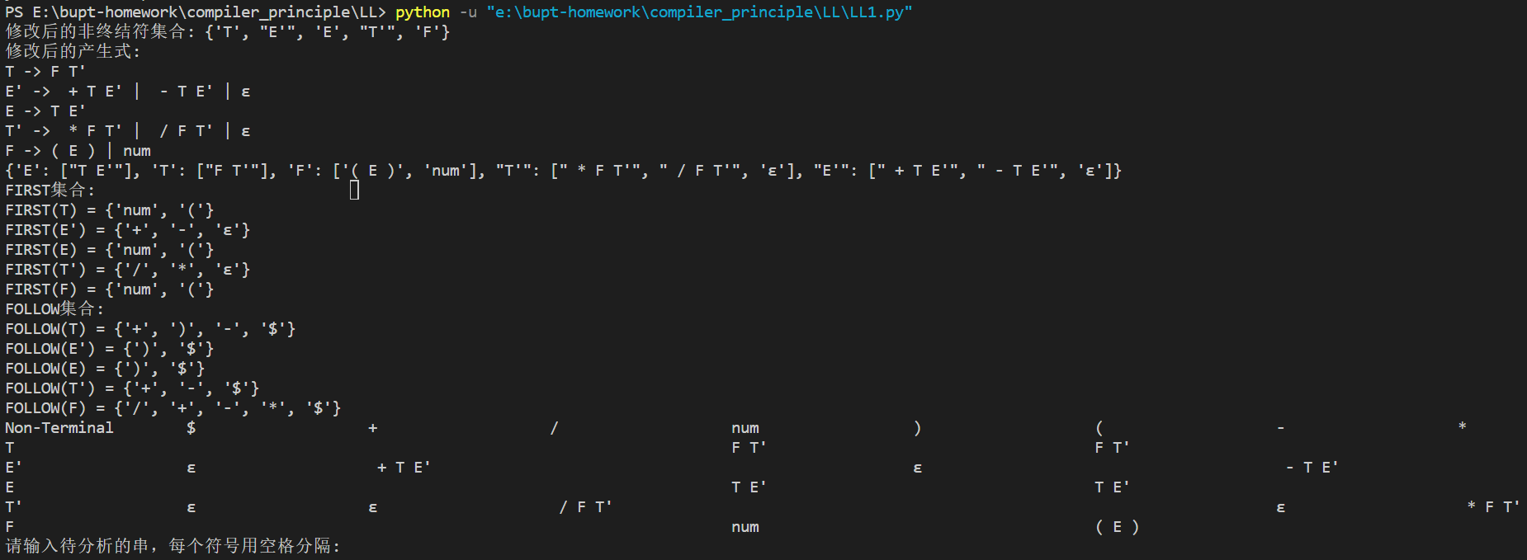

图6-1 程序初始化阶段

经过核验，初始化结果均没出错。

## 6.2 测试用例1

输入：num + num * num

执行过程截图：

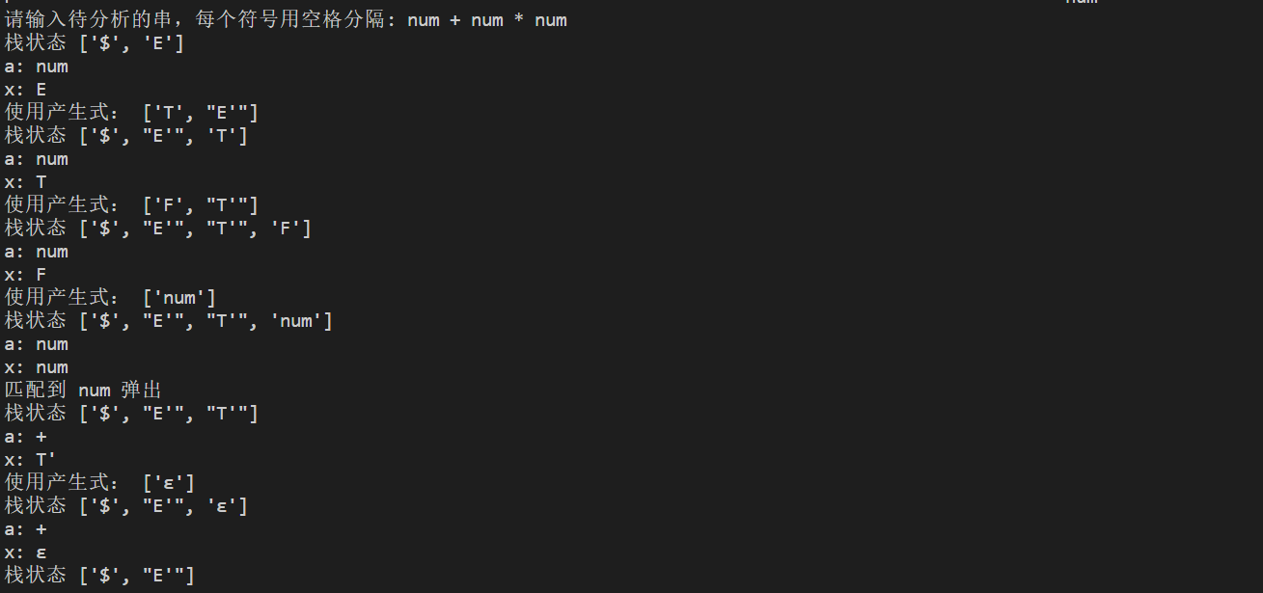

6-2 测试用例1执行过程1

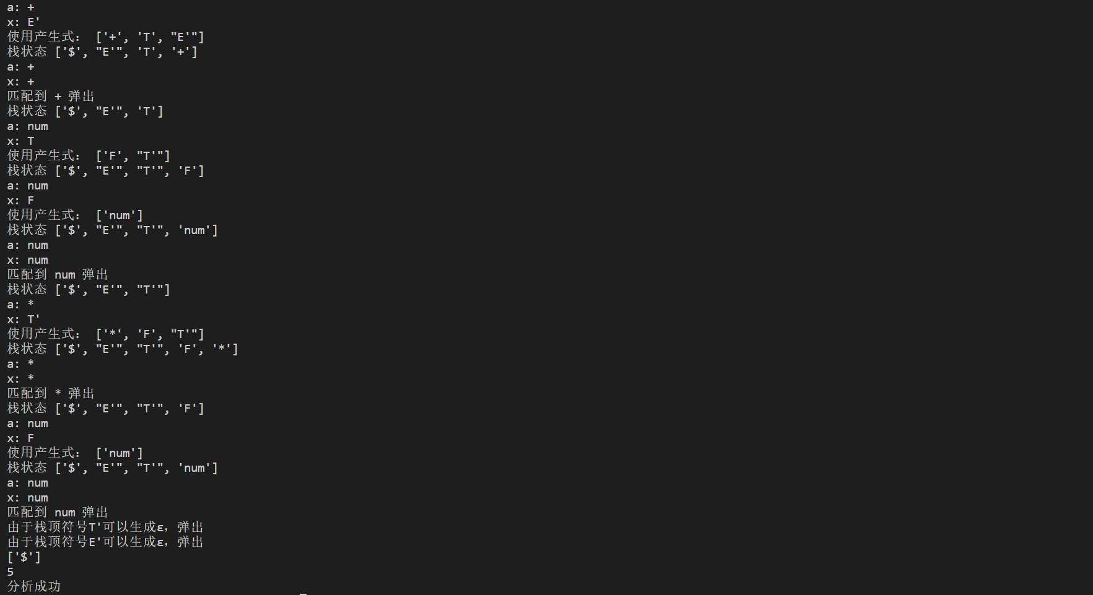

6-3 测试用例1 执行过程2

最后，由于剩下两个可以推出ε的非终结符，因此两个符号都弹出，栈里只剩下$符号，分析成功。

执行过程文字：

|  |
| --- |
| Python |
| 请输入待分析的串，每个符号用空格分隔: num + num * num  栈状态 ['$', 'E']  a: num  x: E  使用产生式： ['T', "E'"]  栈状态 ['$', "E'", 'T']  a: num  x: T  使用产生式： ['F', "T'"]  栈状态 ['$', "E'", "T'", 'F']  a: num  x: F  使用产生式： ['num']  栈状态 ['$', "E'", "T'", 'num']  a: num  x: num  匹配到 num 弹出  栈状态 ['$', "E'", "T'"]  a: +  x: T'  使用产生式： ['ε']  栈状态 ['$', "E'", 'ε']  a: +  x: ε  栈状态 ['$', "E'"]  a: +  x: E'  使用产生式： ['+', 'T', "E'"]  栈状态 ['$', "E'", 'T', '+']  a: +  x: +  匹配到 + 弹出  栈状态 ['$', "E'", 'T']  a: num  x: T  使用产生式： ['F', "T'"]  栈状态 ['$', "E'", "T'", 'F']  a: num  x: F  使用产生式： ['num']  栈状态 ['$', "E'", "T'", 'num']  a: num  x: num  匹配到 num 弹出  栈状态 ['$', "E'", "T'"]  a: *  x: T'  使用产生式： ['*', 'F', "T'"]  栈状态 ['$', "E'", "T'", 'F', '*']  a: *  x: *  匹配到 * 弹出  栈状态 ['$', "E'", "T'", 'F']  a: num  x: F  使用产生式： ['num']  栈状态 ['$', "E'", "T'", 'num']  a: num  x: num  匹配到 num 弹出  由于栈顶符号T'可以生成ε，弹出  由于栈顶符号E'可以生成ε，弹出  ['$']  5  分析成功 |

## 6.3 测试用例2

输入：num * num + num – num / num

执行过程截图：

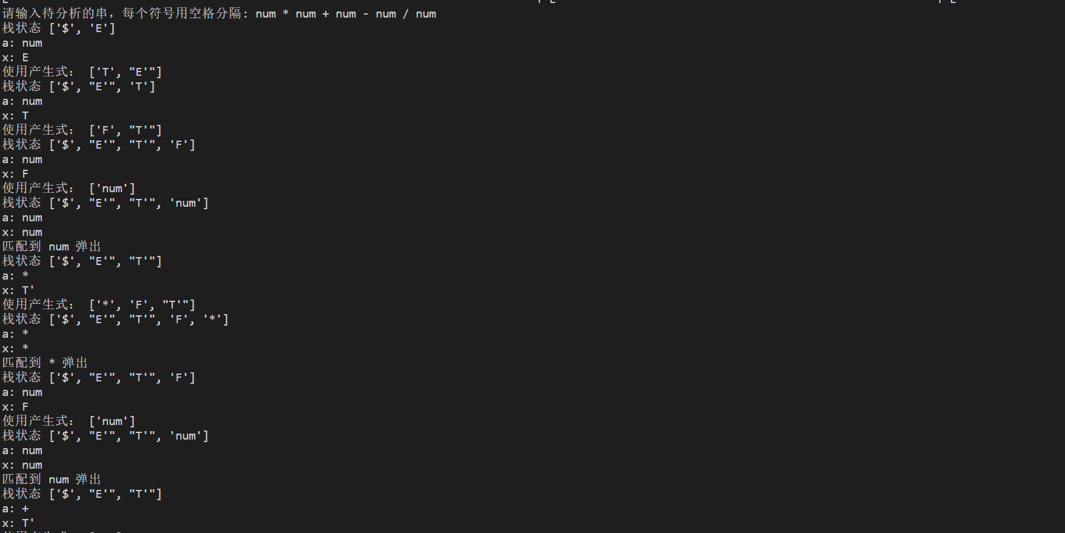

6-4 测试用例2 执行过程1

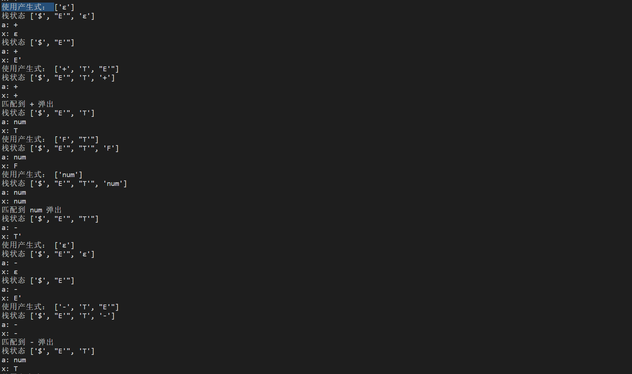

6-5 测试用例2执行过程2

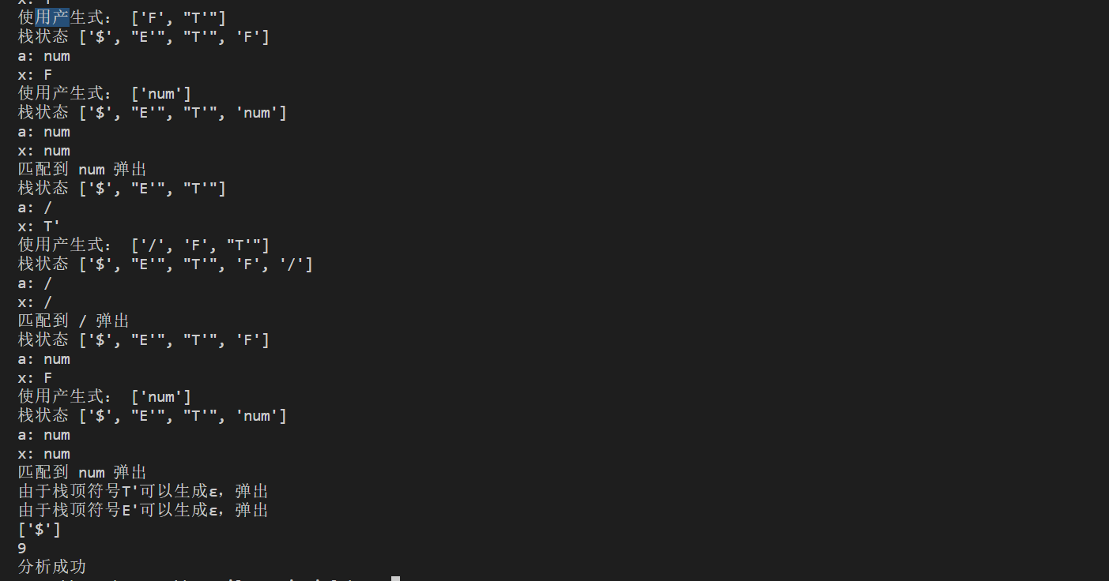

6-6 测试用例3 执行过程3

执行过程文字描述：

|  |
| --- |
| Python |
| 请输入待分析的串，每个符号用空格分隔: num * num + num - num / num  栈状态 ['$', 'E']  a: num  x: E  使用产生式： ['T', "E'"]  栈状态 ['$', "E'", 'T']  a: num  x: T  使用产生式： ['F', "T'"]  栈状态 ['$', "E'", "T'", 'F']  a: num  x: F  使用产生式： ['num']  栈状态 ['$', "E'", "T'", 'num']  a: num  x: num  匹配到 num 弹出  栈状态 ['$', "E'", "T'"]  a: *  x: T'  使用产生式： ['*', 'F', "T'"]  栈状态 ['$', "E'", "T'", 'F', '*']  a: *  x: *  匹配到 * 弹出  栈状态 ['$', "E'", "T'", 'F']  a: num  x: F  使用产生式： ['num']  栈状态 ['$', "E'", "T'", 'num']  a: num  x: num  匹配到 num 弹出  栈状态 ['$', "E'", "T'"]  a: +  x: T'  使用产生式： ['ε']  栈状态 ['$', "E'", 'ε']  a: +  x: ε  栈状态 ['$', "E'"]  a: +  x: E'  使用产生式： ['+', 'T', "E'"]  栈状态 ['$', "E'", 'T', '+']  a: +  x: +  匹配到 + 弹出  栈状态 ['$', "E'", 'T']  a: num  x: T  使用产生式： ['F', "T'"]  栈状态 ['$', "E'", "T'", 'F']  a: num  x: F  使用产生式： ['num']  栈状态 ['$', "E'", "T'", 'num']  a: num  x: num  匹配到 num 弹出  栈状态 ['$', "E'", "T'"]  a: -  x: T'  使用产生式： ['ε']  栈状态 ['$', "E'", 'ε']  a: -  x: ε  栈状态 ['$', "E'"]  a: -  x: E'  使用产生式： ['-', 'T', "E'"]  栈状态 ['$', "E'", 'T', '-']  a: -  x: -  匹配到 - 弹出  栈状态 ['$', "E'", 'T']  a: num  x: T  使用产生式： ['F', "T'"]  栈状态 ['$', "E'", "T'", 'F']  a: num  x: F  使用产生式： ['num']  栈状态 ['$', "E'", "T'", 'num']  a: num  x: num  匹配到 num 弹出  栈状态 ['$', "E'", "T'"]  a: /  x: T'  使用产生式： ['/', 'F', "T'"]  栈状态 ['$', "E'", "T'", 'F', '/']  a: /  x: /  匹配到 / 弹出  栈状态 ['$', "E'", "T'", 'F']  a: num  x: F  使用产生式： ['num']  栈状态 ['$', "E'", "T'", 'num']  a: num  x: num  匹配到 num 弹出  由于栈顶符号T'可以生成ε，弹出  由于栈顶符号E'可以生成ε，弹出  ['$']  9  分析成功 |

## 6.4 测试用例3

输入：num num num num num 结果：失败

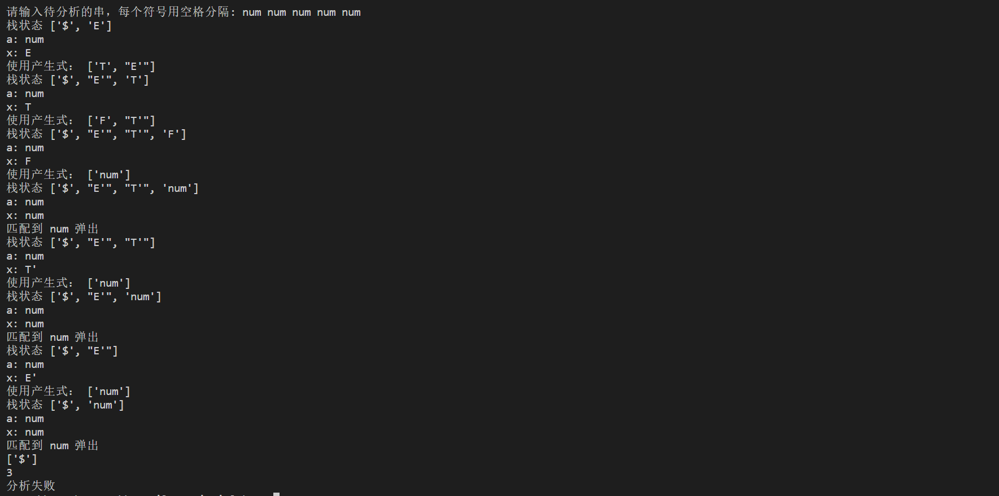

6-7测试用例3 执行结果

执行结果文字描述

|  |
| --- |
| 结果 |
| 请输入待分析的串，每个符号用空格分隔: num num num num num  栈状态 ['$', 'E']  a: num  x: E  使用产生式： ['T', "E'"]  栈状态 ['$', "E'", 'T']  a: num  x: T  使用产生式： ['F', "T'"]  栈状态 ['$', "E'", "T'", 'F']  a: num  x: F  使用产生式： ['num']  栈状态 ['$', "E'", "T'", 'num']  a: num  x: num  匹配到 num 弹出  栈状态 ['$', "E'", "T'"]  a: num  x: T'  使用产生式： ['num']  栈状态 ['$', "E'", 'num']  a: num  x: num  匹配到 num 弹出  栈状态 ['$', "E'"]  a: num  x: E'  使用产生式： ['num']  栈状态 ['$', 'num']  a: num  x: num  匹配到 num 弹出  ['$']  3  分析失败 |

# 7 程序源代码

|  |
| --- |
| Python |
| def eliminate_left_recursion(N, P):  new_non_terminals = []  new_productions = P.copy() # 复制原有的产生式字典，以便修改    for non_terminal in N:  productions = P[non_terminal]  alpha_productions = []  beta_productions = []    for production in productions:  if production.startswith(non_terminal):  alpha_productions.append(production[len(non_terminal):])  else:  beta_productions.append(production)    if alpha_productions:  new_non_terminal = non_terminal + "'"  new_non_terminals.append(new_non_terminal)    new_alpha_productions = [p +" "+ new_non_terminal for p in alpha_productions] + ['ε']  new_productions[non_terminal] = [p + " " +new_non_terminal for p in beta_productions]  new_productions[new_non_terminal] = new_alpha_productions    N = N.union(new_non_terminals)    return N, new_productions  def compute_first(N, T, P):  print(P)  # 初始化FIRST集，将所有非终结符的FIRST集初始化为空集  FIRST = {symbol: set() for symbol in N.union(T).union({'ε'})}    # 终结符的FIRST集就是其自身  for terminal in T.union({'ε'}):  FIRST[terminal].add(terminal)    # 根据文法规则逐步计算FIRST集  changed = True  while changed:  changed = False  for non_terminal in N:  for production in P[non_terminal]:  symbols = production.split()  for symbol in symbols:  if symbol in T.union({"ε"}):  # 如果是终结符，直接加入FIRST集  if symbol not in FIRST[non_terminal]:  FIRST[non_terminal].add(symbol)  changed = True  break  else:  # 如果是非终结符，加入其FIRST集  for sym in FIRST[symbol]:  if sym != 'ε' and sym not in FIRST[non_terminal]:  FIRST[non_terminal].add(sym)  changed = True  if 'ε' not in FIRST[symbol]:  # 如果该非终结符不包含ε，不再往后推导  break  # 如果所有符号的FIRST集都包含ε，那么ε也加入FIRST集  if all(sym == 'ε' or sym in FIRST[sym] for sym in production):  if 'ε' not in FIRST[non_terminal]:  FIRST[non_terminal].add('ε')  changed = True    return FIRST  def compute_follow(N, P, S, first):  # 初始化FOLLOW集，将所有非终结符的FOLLOW集初始化为空集  FOLLOW = {non_terminal: set() for non_terminal in N}  # 设定起始符号S的FOLLOW集为$  FOLLOW[S].add('$')  for i in range(2):  for non_terminal in N:  for production in P[non_terminal]:  symbols = production.split()  for i, symbol in enumerate(symbols):  if symbol not in N:  continue  list = symbols[i+1:]  if is_list_epsilon(list, N, first):  FOLLOW[symbol].update(cal_list_first(list, N, first))  FOLLOW[symbol].update(FOLLOW[non_terminal])  else:  FOLLOW[symbol].update(cal_list_first(list, N, first))  FOLLOW[symbol].discard("ε")  return FOLLOW  # 判断单个字符可不可以推导为空  def is_epsilon(A, N, first):  if A == 'ε':  return True  if A not in N:  return False  result = False  for symbol in first[A]:  if symbol == 'ε':  result = True  break  return result  # 判断字符串可不可以推导成空  def is_list_epsilon(list, N, first):  result = True  for item in list:  if not is_epsilon(item, N, first):  return False  return result    # 找出list串的first集  def cal_list_first(list, N, first):  FIRST = set()  for i, item in enumerate(list):  if item not in N:  FIRST = {item}  break  FIRST.update(first[item])  if not is_epsilon(item, N, first):  break  return FIRST  def build_predict_map(N, T, P, first, follow):  predict_map = {}  for non_terminal in N:  predict_map[non_terminal] = {}  for terminal in T.union({"$"}):  predict_map[non_terminal][terminal] = []    for non_terminal in N:  for production in P[non_terminal]:  symbols = production.split()  FIRST = cal_list_first(symbols, N, first)  for a in FIRST:  if a not in T:  break  predict_map[non_terminal][a].append(production)  if "ε" in FIRST:  for b in follow[non_terminal]:  predict_map[non_terminal][b].append(production)  return predict_map  def ll_parser(T, S, predict_map, first):  stack = ["$", S] # 初始化栈  ip = 0 # 向前指针指向第一个符号  input_string = input("请输入待分析的串，每个符号用空格分隔: ").split()  while stack[-1] != "$" and ip < len(input_string):    print("栈状态",stack)  x = stack[-1]  a = input_string[ip]  print("a:",a)  print("x:",x)  if x in T or x == "$":  if x == a:  stack.pop()  ip += 1  print("匹配到",a,"弹出")  else:  print("Error: 无法匹配输入符号", a)  break  elif x == "ε":  stack.pop()  else:  production = predict_map[x][a]  for proc in production:  proc_list = proc.split()  print("使用产生式：", proc_list)  stack.pop()  if production != 'ε':  stack.extend(reversed(proc_list))  else:  print("Error: 找不到合适的产生式")  break    while len(stack) >= 2 and "ε" in first[stack[-1]]:  stack.pop()  print(stack)  print(ip)  if stack == ['$'] and ip == len(input_string):  print("分析成功")  else:  print("分析失败")  def print_predict_map(predict_map, N, T):  # 打印表头（终结符）  header = ["Non-Terminal"]  header.extend(T.union({"$"}))  print("".join(f"{cell:<20}" for cell in header))    for non_terminal in N:  # 打印非终结符行  row = [non_terminal]  for terminal in T.union({"$"}):  productions = predict_map[non_terminal][terminal]  cell = " | ".join(productions)  row.append(cell)  print("".join(f"{cell:<20}" for cell in row))  T = {"(", ")", "+", "-", "*", "/", "num"}  N = {"E", "T", "F"}  P = {  'E':['E + T', 'E - T', 'T'],  'T':['T * F', 'T / F', 'F'],  'F':['( E )','num']  }  S = 'E'  N, P = eliminate_left_recursion(N, P)  print("修改后的非终结符集合:", N)  print("修改后的产生式:")  for non_terminal in N:  print(f"{non_terminal} -> {' | '.join(P[non_terminal])}")  first = compute_first(N, T, P)  print("FIRST集合:")  for non_terminal in N:  print(f"FIRST({non_terminal}) = {first[non_terminal]}")  follow = compute_follow(N, P, S, first)  print("FOLLOW集合:")  for non_terminal in N:  print(f"FOLLOW({non_terminal}) = {follow[non_terminal]}")  predict_map = build_predict_map(N, T, P, first, follow)  print_predict_map(predict_map, N, T)  ll_parser(T, S, predict_map, first) |